Министерство науки и высшего образования РФ

Севастопольский государственный университет

Кафедра информационных систем

ОТЧЕТ

по лабораторной работе №4

Исследование возможностей библиотеки jQuery

по дисциплине «Веб-технологии»

Выполнил:

Студент группы ИС/б 17-2-о

Черняев Н.Г.

Проверил:

Овчинников А.Л.

г. Севастополь 2019

1.Цель работы

Изучить возможность программирования на клиентской стороне с использованием библиотеки jQuery. Приобрести практические навыки использования библиотеки jQuery для обработки форм, модификации содержимого HTML-страницы, создания эффектов анимации.

2.Постановка задачи

Вариант №18

* Модифицировать JavaScript, разработанные при выполнении предыдущих лабораторных работ, используя везде, где возможно библиотеку jQuery для выполнения поставленных задач.
* Модифицировать страницу «Фотоальбом» добавив возможность просмотра увеличенных версий изображений.
* Реализовать возможность отображения всплывающего блока Popover, который показывается рядом с элементом, если на него наводится указатель мыши и который исчезает через M секунд после того, как указатель мыши покидает элемент. Использовать разработанный код для отображения подсказок уточняющих формат ввода пользователю в формах.
* Реализовать возможность отображения всплывающего модального окна, которое показывается в центре экрана. При этом задний фон вокруг модального окна должен размываться.

3.Ход работы

Скрипт modal.js, который выводит модальное окно:

var modal = $("#myModal");

var btn = $("#myBtn");

var span = $(".close-modal");

btn.click(function() {

modal.css("display", "block");

});

span.click(function() {

modal.css("display", "none");

});

$("window").click(function(event) {

if (event.target == modal) {

modal.css("display", "none");

}

});

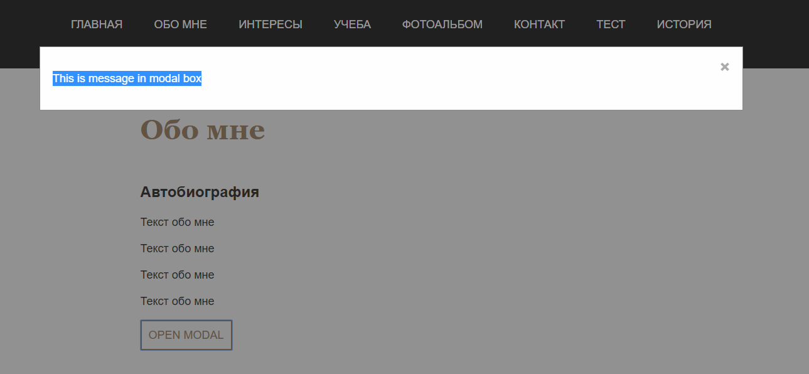

Рисунок 1 - модальное окно

Скрипт , который выводит всплывающее окно:

function popupFunction(i) {

var popup = document.getElementById("myPopup"+i);

popup.classList.toggle("show");

}

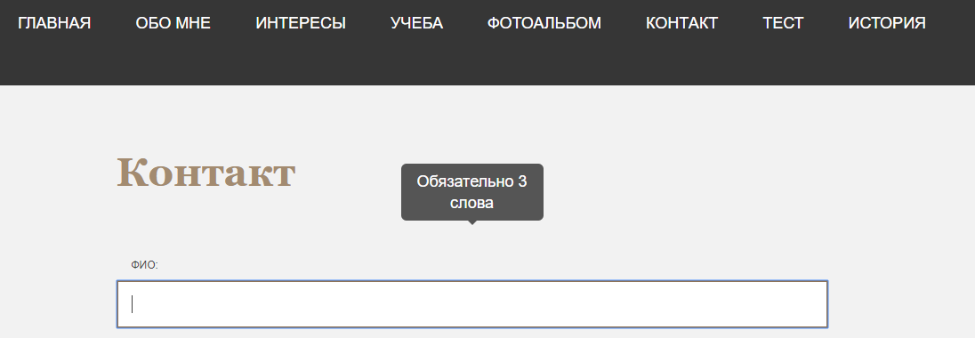

Рисунок 2 - всплывающее окно с подсказкой

Модифицируем ранее разработанные .js файлы:

Файл historyForEachPage.js

function resetLocalStorage(){

localStorage.clear();

localStorage.setItem("Интересы","0");

localStorage.setItem("Учеба","0");

localStorage.setItem("Контакт","0");

localStorage.setItem("Фотоальбом","0");

localStorage.setItem("Тест","0");

localStorage.setItem("История","0");

}

function resetSessionStorage(){

sessionStorage.clear();

sessionStorage.setItem("Интересы","0");

sessionStorage.setItem("Учеба","0");

sessionStorage.setItem("Контакт","0");

sessionStorage.setItem("Фотоальбом","0");

sessionStorage.setItem("Тест","0");

sessionStorage.setItem("История","0");

}

$(function() {

if (isNaN(localStorage.getItem(window.document.title)) || localStorage.getItem(window.document.title) == null) {

resetLocalStorage();

}

if (isNaN(sessionStorage.getItem(window.document.title)) || sessionStorage.getItem(window.document.title) == null) {

resetSessionStorage();

}

localStorage.setItem(window.document.title, (parseInt(localStorage.getItem(window.document.title))+1).toString());

sessionStorage.setItem(window.document.title, (parseInt(sessionStorage.getItem(window.document.title))+1).toString());

});

Файл history.js

$(function(){

$("#history-local").html(function(n){

var str = "";

for(var n=0; n<6; n++){

switch (n) {

case 0:

str += "<tr><td>Интересы</td><td>"+localStorage.getItem("Интересы")+"</td></tr>";

break;

case 1:

str += "<tr><td>Учеба</td><td>"+localStorage.getItem("Учеба")+"</td></tr>";

break;

case 2:

str += "<tr><td>Контакт</td><td>"+localStorage.getItem("Контакт")+"</td></tr>";

break;

case 3:

str += "<tr><td>Фотоальбом</td><td>"+localStorage.getItem("Фотоальбом")+"</td></tr>";

break;

case 4:

str += "<tr><td>Тест</td><td>"+localStorage.getItem("Тест")+"</td></tr>";

break;

case 5:

str += "<tr><td>История</td><td>"+localStorage.getItem("История")+"</td></tr>";

break;

}

}

return str;

});

});

$(function(){

$("#history-cookies").html(function(n){

var str = "";

for(var n=0; n<6; n++){

switch (n) {

case 0:

str += "<tr><td>Интересы</td><td>"+sessionStorage.getItem("Интересы")+"</td></tr>";

break;

case 1:

str += "<tr><td>Учеба</td><td>"+sessionStorage.getItem("Учеба")+"</td></tr>";

break;

case 2:

str += "<tr><td>Контакт</td><td>"+sessionStorage.getItem("Контакт")+"</td></tr>";

break;

case 3:

str += "<tr><td>Фотоальбом</td><td>"+sessionStorage.getItem("Фотоальбом")+"</td></tr>";

break;

case 4:

str += "<tr><td>Тест</td><td>"+sessionStorage.getItem("Тест")+"</td></tr>";

break;

case 5:

str += "<tr><td>История</td><td>"+sessionStorage.getItem("История")+"</td></tr>";

break;

}

}

return str;

});

});

Файл photo.js

var gallery_elements = [];

for(var i=1;i<=9;i++) {

gallery_elements.push('images/' + i + '.jpg');

}

$(function() {

var container = document.getElementById("gallery");

var i = 1;

gallery_elements.forEach(photo => {

var a = document.createElement('a');

a.setAttribute('href', photo);

a.setAttribute('data-lightbox', 'myphotos');

a.innerHTML = ' <img src=" '+ photo + ' "> ';

container.appendChild(a);

});

});

Файл time.js

function checkTime(i) {

if (i < 10) {

i = "0" + i;

}

return i;

}

$(function startTime() {

var today = new Date();

var h = today.getHours();

var m = today.getMinutes();

var s = today.getSeconds();

var today = new Date();

var dd = String(today.getDate()).padStart(2, '0');

var mm = String(today.getMonth() + 1).padStart(2, '0'); //January is 0!

var yyyy = today.getFullYear();

// add a zero in front of numbers<10

m = checkTime(m);

s = checkTime(s);

$('#time').html(h + ":" + m + ":" + s);

$('#date').html(dd + "." + mm + "." + yyyy);

t = setTimeout(function() {

startTime()

}, 500);

});

4.Вывод

В данной лабораторной работе была изучена возможность программирования на клиентской стороне с использованием библиотеки jQuery, были приобретены практические навыки использования библиотеки jQuery для обработки форм, модификации содержимого HTML-страницы, создания эффектов анимации.